RIWAYAT HIDUP

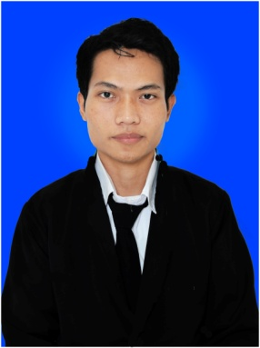
Syaipul Pahru, lahir di Kabupaten Lombok Tengah Provinsi Nusa Tenggara Barat, tepatnya pada tanggal 28 Juli 1994 merupakan anak pertama dari 3 bersaudara oleh pasangan Bapak Sahurip dan Ibu Siti Khadijah. Penulis memasuki jenjang pendidikan dasar di SDN Landah Praya Timur tamat pada tahun, 2007, pada tahun yang sama melanjutkan pendidikan di MTsN Model Praya Tengah dan tamat pada tahun, 2010 , kemudian melanjutkan pendidikan di MA MUA’LLIMIN NW PANCOR Lombok Timur dan tamat pada tahun 2013.
Melalui jalur Seleksi Nasional Masuk Perguruan Tinggi Negeri (SNMPTN) pada tahun 2013, penulis tercatat sebagai mahasiswa pada Prodi Pendidikan Guru Sekolah Dasar (Bilingual Class Program) dan ditempatkan di kelas BC2.1, program Strata Satu (S1) Fakultas Ilmu Pendidikan (FIP), Universitas Negeri Makassar (UNM).

